DIAGRAMA V DE GOWIN

ES IMPORTANTE LA TUTORÍA EN UNIVERSIDAD GUADALAJARA LAMAR?

ACONTECIMIENTOS

Se vera reflejado en mejores
Egresados, con mejor nivel de conocimiento
Y practica que les permitirá acceder a
Mejores oportunidades de trabajo.
AFIRMACIONES EL VALOR

El 80% de los tutores de Lamar
Tienen maestrías o doctorados
AFIRMACION DEL CONOCIMIENTO

Los tutores son gente con reconocida
Capacidad en sus diferentes áreas de
Trabajo.
En medicina un 4% de los tutores
Actuales son egresados de la misma
Institución.
Actualizados y tomando los diplomados en
Docencia , desarrollo humano y tutoreo , para mejora continua

PRINCIPIOS Y LEYES

Conocer los obstáculos para obtener los objetivos planeados
TEORIAS

Implementar los programas de tutorías. Conocer sus diferentes modalidades y analizar su impacto

FILOSOFIA
Hoja aparte
DOMINIO CONCEPTUAL
TRANSFORMACIONES

Hoja aparte
REGISTROS

Hoja aparte

DOMINIO METODOLOGICO
PREGUNTA CENTRAL

CONCEPTOS CLAVE

Tutor
Alumno
Universidad
Programas

DIAGRAMA V DE GOWIN

DOMINIO CONCEPTUAL

FILOSOFÍA:

La exigencia de una educación con cobertura suficiente y calidad adecuada es una necesidad en el marco actual de educación, en nuestra universidad encontramos grandes desafíos, entre los que podríamos destacar: cobertura con equidad, calidad en los procesos educativos y niveles de aprendizaje e integración.

Dado al incremento de la matricula, representa un gran reto a la imaginación y a la capacidad de innovación de la universidad, en donde las formas tradicionales de educar se vuelven obsoletas e implementar actualización de nuevos sistemas pedagógicos, que hagan mas eficientes los recursos, los tiempos y los modos del proceso de enseñar y aprender.

DOMINIO METODOLOGICO:

TRANSFORMACIONES:
De acuerdo a fuentes de Lamar se ingreso por año alrededor de 170 en medicina del primer semestre , pero se egresan alrededor de 66 médicos lo que nos da como resultado solo el 34% de los que ingresan terminan y el 66% de los que abandonan sus estudios la causa principal es económica y la segunda no identificación con sus expectativas de carrera.

REGISTROS:
Se anexa grafica del resultado del ENARM 2014 en donde apreciamos el posicionamiento de nuestros egresados de medicina comparados con el resto de escuelas y facultades de medicina del país.
Se hace el comparativo de la mejor escuela de medicina UP con 73% de aceptados y las escuelas de medicina de Jalisco Lamar con el 11%
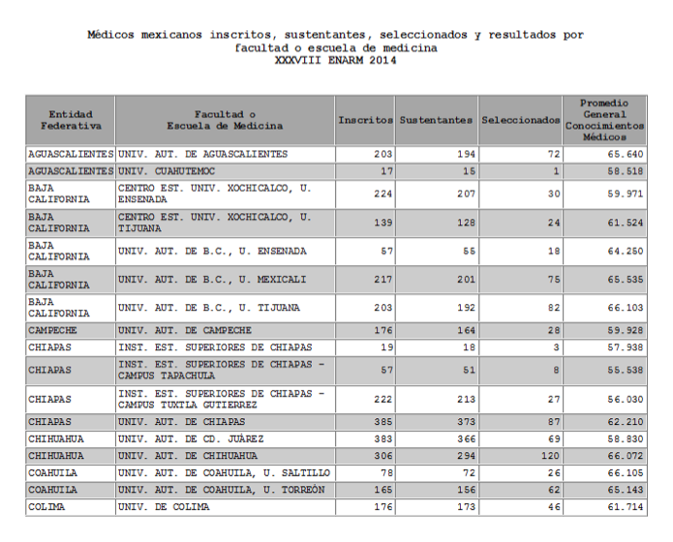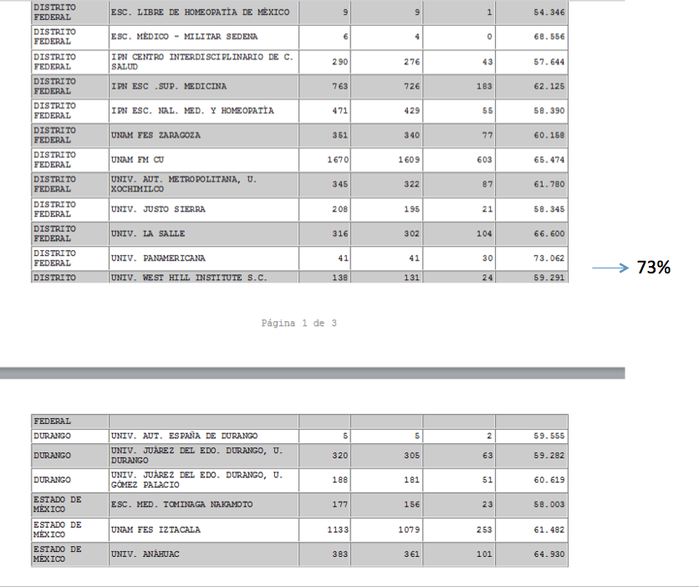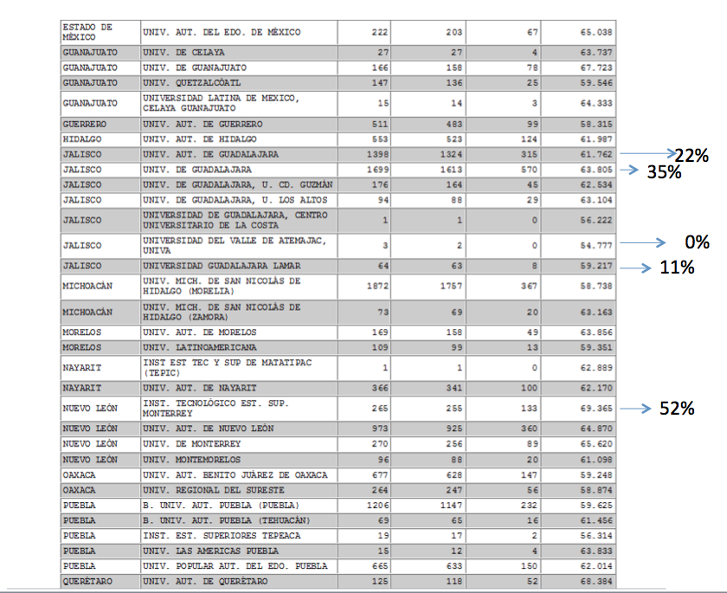

Discusión

Es importante la tutoría en la Universidad Guadalajara Lamar?

La respuesta es si, pero vamos hacer una analogía.

En un estudio auspiciado por la Organización de las Naciones Unidas para la Educación, la Ciencia y la Cultura (Unesco) surgieron las siguientes preguntas sobre el sistema educativo: ¿Los alumnos están motivados para ir a la escuela? ¿Son apoyados y animados por sus padres? ¿Les es interesante el curriculum? ¿Cuentan con buena salud? ¿Los padres y alumnos están disponibles para asistir a la escuela regularmente?

¿Los maestros están motivados o es solamente un empleo? ¿Las autoridades son sensibles a las necesidades del sistema educativo .

Resultados del estudio Delphi Este estudio se realizó en ocho ciudades (Aguascalientes, Distrito Federal, Pachuca, Ciudad Juárez, Puebla, Tlaxcala, Veracruz y Villahermosa), se recibieron 160 cuestionarios aplicados a 13 grupos de expertos (abogados, académicos, arquitectos, comerciantes, empresarios, funcionarios públicos, ingenieros, legisladores, médicos, profesores, funcionarios de la sep y de sindicatos. Entre los resultados centrales del estudio se encuentra que los tres principales problemas del sistema educativo son:

- Falta de apoyo gubernamental, que se compone de:

• Falta de políticas educativas asertivas;
• Falta de visión sobre la relevancia de la educación;
• Falta de inversión y mala asignación de recursos, y
• Corrupción en el manejo y asignación de los mismos.

- Planeación curricular:

• Planes de estudio con bajo nivel o mal diseñados, y
• Planes de estudio descontextualizados de la realidad.

- Profesorado:

• Falta de mecanismos de reemplazo y promoción de la planta docente;
• Bajos salarios (miserables);
• Falta de profesores y mala planeación de horarios;
• Falta de capacitación metodológica y mecanismos eficientes de actualización docente;
• Falta de principios, ética, motivación docente, y
• Falta de diseño y preparación de material didáctico.

Por nivel educativo los cinco problemas más importantes son:

Preescolar
• Maestros mal preparados;
• Desnutrición de alumnos;
• Indiferencia de autoridades;
• Falta de capacidad pedagógica;
• Maestros mal pagados, y
• Cobertura insuficiente.

Primaria
• Maestros mal preparados;
• Desnutrición de alumnos;
• Maestros mal pagados;
• Alumnos desmotivados;
• Aspectos económicos;
• Indiferencia de autoridades, y
• Planes de estudio anacrónicos.

Secundaria
• Falta de especialización;
• Maestros mal preparados;
• Desnutrición de alumnos;
• Indiferencia de autoridades;
• Alumnos desmotivados;
• Planes de estudio anacrónicos, y
• Deserción escolar.

Media superior
• Cobertura insuficiente;
• Falta de especialización;
• Alumnos desmotivados;
• Maestros mal preparados;
• Deserción escolar;
• Metas de corto plazo (sexenal);
• Planes de estudio anacrónicos, y
• Desnutrición de alumnos.

Licenciatura
• Desvinculación con el sector productivo;
• Aspectos económicos;
• Falta de especialización;
• Cobertura insuficiente;
• Falta de orientación vocacional;
• Maestros mal preparados;
• Indiferencia de autoridades, e
• Inequidad.

Posgrado
• Aspectos económicos;
• Análisis de problemas fuera de la realidad;
• Desvinculación con el sector productivo;
• Planes de estudio anacrónicos;
• Falta de asesores; e
• Inequidad.

Destaca en todos los niveles: los maestros mal preparados y mal pagados. La indiferencia de las autoridades deja de ser problema en el posgrado. En otro nivel encontramos que de una lista de problemas se identificaron los siguientes, con un promedio de 8 hacia arriba (el máximo es 10)

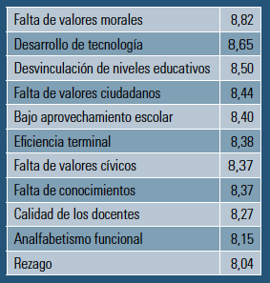

Las expectativas de cambio son pesimistas ya que 42,2% espera que suceda en menos de tres años, en contraposición a 50,3% que piensa que será de nueve a 15 años y 5% que cree que no se solucionarán nunca.

Reforma educativa

De los encuestados, 87,5% piensa que la reforma educativa debe hacerse obligatoria, 56,3% que debe hacerse gradualmente, 41,9% que se deben desarrollar esfuerzos de excelencia y 40% que debe empezarse por lo que está peor, mientras que 81,3% considera que la reforma educativa debe hacerse para mejorar la calidad de vida, 52,5% para mejorar la competitividad y 48,1% para mejorar el bienestar.
No existe un apoyo fuerte a la propuesta de ampliar la jornada escolar de 8:00 a 16:00 horas (45%), 44,4% opina que se quede como está, 59,4% recomienda elevar la duración del año escolar de los 200 días actuales a 250 días; 46,3% sugiere pasar del sistema de media superior a un sistema anual, 50% hacer trimestral el ciclo de educación superior y 53,8% pasarlo a anual (la suma de los porcentajes no da 100 porque cada opción se calificaba por sí misma); 50,63% apoya la noción de reducir grupos y hacer más escuelas, mientras que 71,9% propone especializar las escuelas normales y 10%, que se conviertan.
Entre quienes participaron en la encuesta, 90% piensa que es responsabilidad del gobierno promover el desarrollo de tecnología, 85% que es de las universidades públicas, 66,8% que es del sector privado y 63,7% de las universidades privadas.
La escuela debe ser un eje comunitario, el profesor es gestor escolar porque solamente 2,5% apoya que debe ser líder político o comunitario; son necesarios los filtros para contratar profesores y 42,5% piensa que hay que reubicar maestros, aunque no hubo mayoría que apoye la propuesta de mejorar pensiones para impulsar el retiro voluntario de profesores. El sindicato debe concentrarse en cuestiones laborales.
La educación debe ser humanística, científica y con menor apoyo, física, artística, que desarrolle oficios y habilidades manuales; 38,1% piensa que hay que establecer escuelas para superdotados y para gente con capacidades diferentes. En el estudio se presentan las recomendaciones específicas sobre los contenidos que deben buscarse en los distintos niveles educativos. Hay que destacar la expectativa de los encuestados con respecto a que sea el gobierno quien tome la batuta para modificar el sistema educativo cosa que parece muy complicado, por las políticas públicas y el entorno poco participativo para hacer de la educación a todos los niveles una calidad que nos pudiera llevar a la excelencia, y hacer de las tutorías en las escuelas publicas y privadas una obligación que nos llevaría a dimensionar la educación a otros niveles de competencias.

DIPLOMADO EN TUTORIAS ACADEMICAS
ACTIVIDAD 4

MAESTRA: SILVIA YUNUEN GONZALEZ CABRERA
ALUMNO: MIGUEL ANGEL IBAÑEZ HERNANDEZ

